**РОССИЙСКИЙ УНИВЕРСИТЕТ ДРУЖБЫ НАРОДОВ**

**Факультет физико-математических и естественных наук**

**Кафедра прикладной информатики и теории вероятностей**

**ОТЧЕТ**

**по лабораторной работе № 2**

*дисциплина: Операционные системы*

Преподаватель: Кулябов Дмитрий Сергеевич

Студент: Тулеева Валерия

Группа: НБИбд-01-20

**МОСКВА**

2021 г.

**Управление версиями**

Оглавление

1. Введение:

* Основные команды git
* Цель работы

1. Описание результатов выполнения задания;
2. Контрольные вопросы;
3. Вывод;
4. Библиография.

**Введение:**

Системы контроля версиями записывают и сохраняют несколько изменений в файлах. Благодаря этому можно вернуться к определенной точке истории изменения файла или проекта. Некоторые системы, такие как Subversion, отслеживают историю отдельных файлов. Другие, такие как Git и Mercurial, отслеживают историю целых репозиториев.

Управление версиями подобно системе безопасности. Если вы внесли изменения, которые позже вызвали проблемы, можно будет вернуть файл или весь проект к определенной точке вместо того, чтобы начинать все с нуля.

Распределенное управление версиями является популярным благодаря таким системам, как Git и Mercurial. Они широко применяются для организации совместной работы в проектах с открытым исходным кодом. Из-за особенностей настройки клонирование всей базы кода проекта для каждой равноправной системы позволяет получить больше свободы, когда дело касается рабочих процессов и совместной работы.

Система контроля Git представляет собой набор программ командной строки.

**Основные команды git**

Наиболее часто используемые команды git:

– созданиеосновногодереварепозитория:

git init

– получениеобновлений(изменений)текущегодереваизцентральногорепозитория: git pull

– отправкавсехпроизведённыхизмененийлокальногодеревавцентральныйрепози- торий:

git push

– просмотрспискаизменённыхфайловвтекущейдиректории: git status

– просмотртекущихизменения: git diff

– сохранениетекущихизменений:

– добавитьвсеизменённыеи/илисозданныефайлыи/иликаталоги:

git add .

– добавитьконкретныеизменённыеи/илисозданныефайлыи/иликаталоги: git add имена_файлов

– удалитьфайли/иликаталогизиндексарепозитория(приэтомфайли/иликаталог остаётся в локальной директории):

git rm имена_файлов

– сохранениедобавленныхизменений:

– сохранитьвседобавленныеизмененияивсеизменённыефайлы:

git commit -am 'Описание коммита'

– сохранитьдобавленныеизменениясвнесениемкомментариячерезвстроенный

редактор:

git commit

– созданиеновойветки,базирующейсянатекущей: git checkout -b имя_ветки

– переключениенанекоторуюветку: git checkout имя_ветки

(при переключении на ветку, которой ещё нет в локальном репозитории, она будет

создана и связана с удалённой)

– отправкаизмененийконкретнойветкивцентральныйрепозиторий:

git push origin имя_ветки

– слияниеветкистекущимдеревом: git merge --no-ff имя_ветки

– удалениеветки:

– удалениелокальнойужеслитойсосновнымдеревомветки:

git branch -d имя_ветки

– принудительноеудалениелокальнойветки: git branch -D имя_ветки

– удалениеветкисцентральногорепозитория: git push origin :имя_ветки

**Цель работы:**

Изучить идеологию и применение средств контроля версий.

**Описание результатов выполнения задания:**

1. Установила команду git:

* sudo apt install git (рис 1.1)

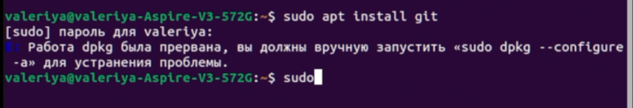

**Рис 1.1.Установка**

1. Вручную устранила проблемы:

* sudo dpkg --configure -a (рис 2.1)

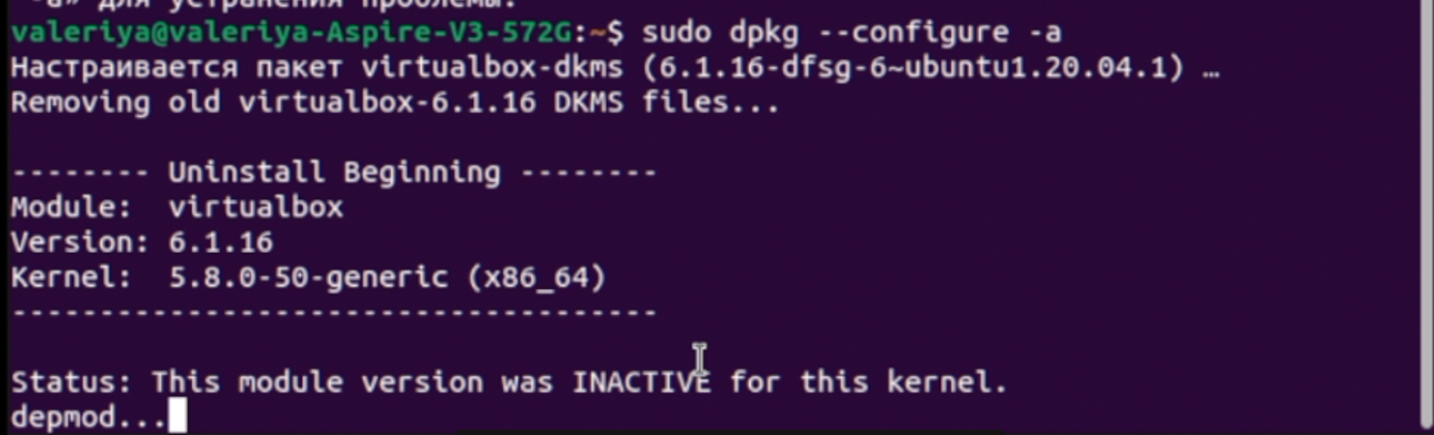

**Рис 2.1. Устранение проблемы**

1. Создала учетную запись на <https://github.com>: (рис 3.1 и рис 3.2)

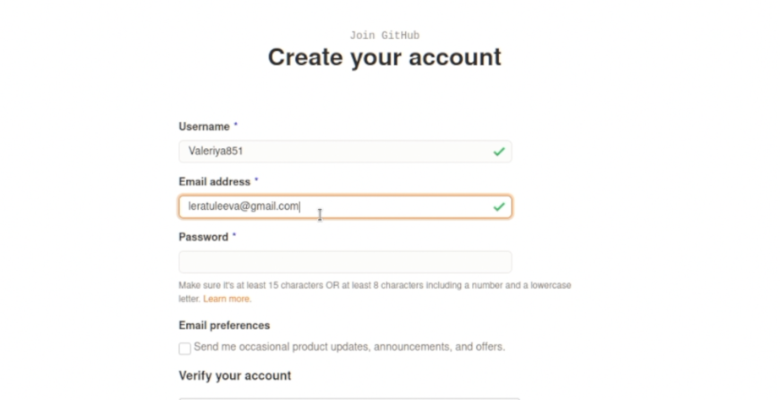

**Рис 3.1. Создание учетной записи**



**Рис 3.2**

1. Создала локальный репозиторий: (рисс 4.1)

* git config --global user.name “Tuleeva Valeriya”
* git config --global user.email [leratuleeva@gmail.com](mailto:leratuleeva@gmail.com)

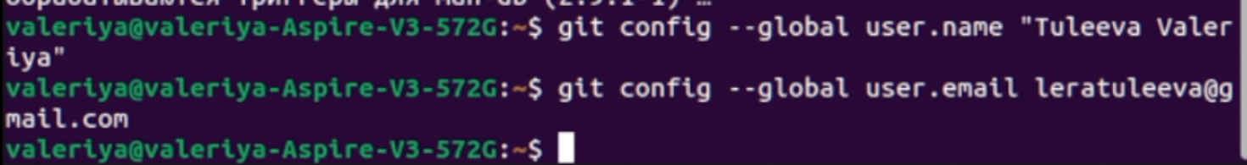

**Рис 4.1. Создание локального репозитория**

1. Создала репозиторий на Github и назвала его os-intro: (рис 5.1)

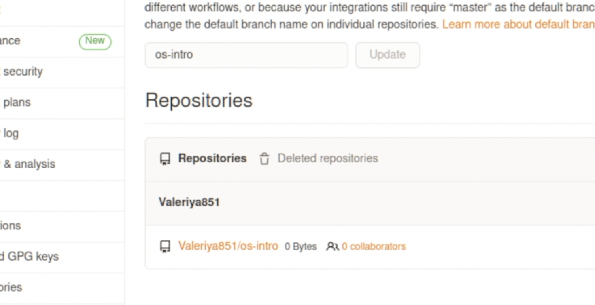

**Рис 5.1. Создание репозитория на сайте**

1. Создала каталог work и в нем каталог laboratory: (рис 6.1)

* mkdir work
* cd work
* mkdir laboratory
* cd laboratory

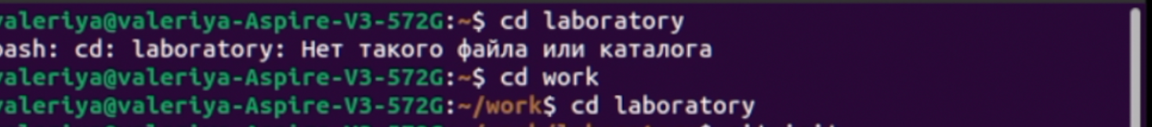

**Рис 6.1. Каталоги**

1. Инициализировала систему git: (рис 7.1)

* git init

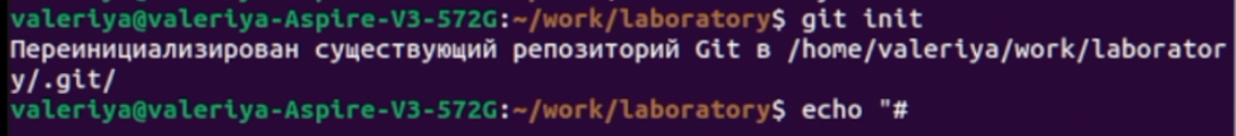

**Рис 7.1. Инициализация**

1. Создала заготовку для файла README.md: (рис 8.1)

* echo “# Лабораторные работы” >> README.md

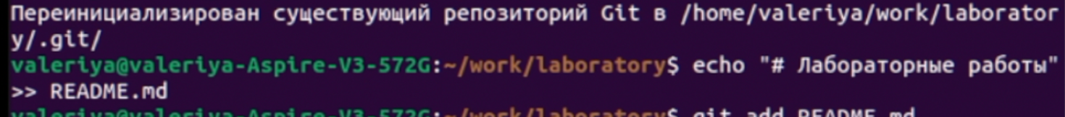

**Рис 8.1. Создание заготовки для файла**

1. Сделала первый коммит и выложила на github: (рис 9.1 и рис 9.2)

* git commit -m “first commit”
* git remote add origin [git@github.com:Valeriya851/sciproc-intro.git](mailto:git@github.com:Valeriya851/sciproc-intro.git)
* git push -u origin master

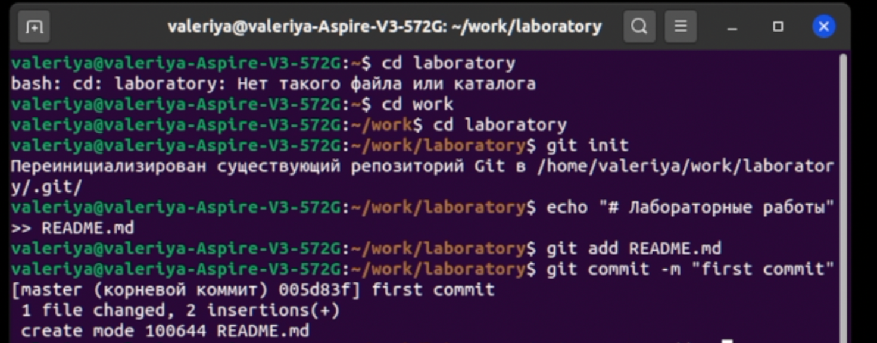

**Рис 9.1. Создание первого коммита**

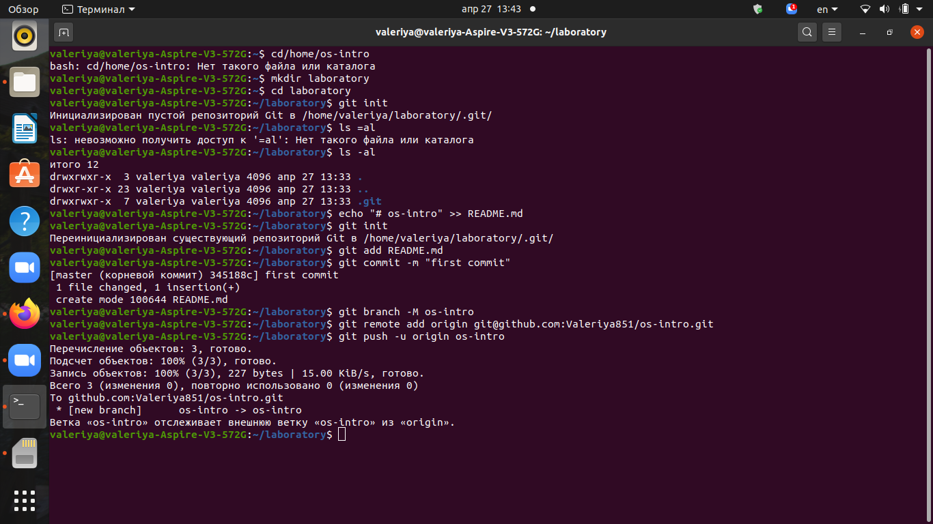

**Рис 9.2**

1. Добавила файл лицензии: (рис 10.1)

* wget <https://creativecommons.org/licenses/by/4.0/legalcode.txt> -O LICENSE

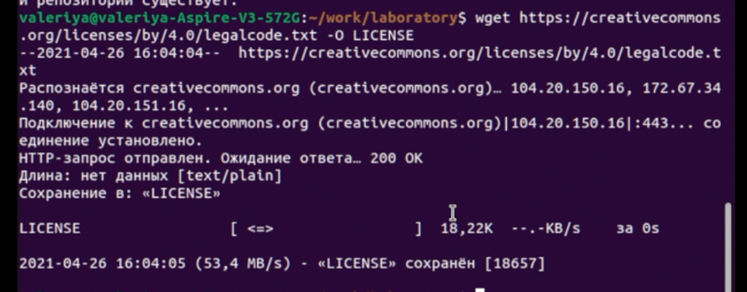

**Рис 10.1. Добавление файла лицензии**

1. Добавила шаблон игнорируемых файлов: (рис 11.1)

* curl -L -s <https://www.gitignore.io/api/list>



**Рис 11.1. Шаблон игнорируемых файлов**

1. Скачала шаблон С: (рис 12.1 и рис 12.2)

* curl -L -s <https://www.gitignore.io/api/c> >> .gitignore



**Рис 12.1. Скачивание шаблона С**

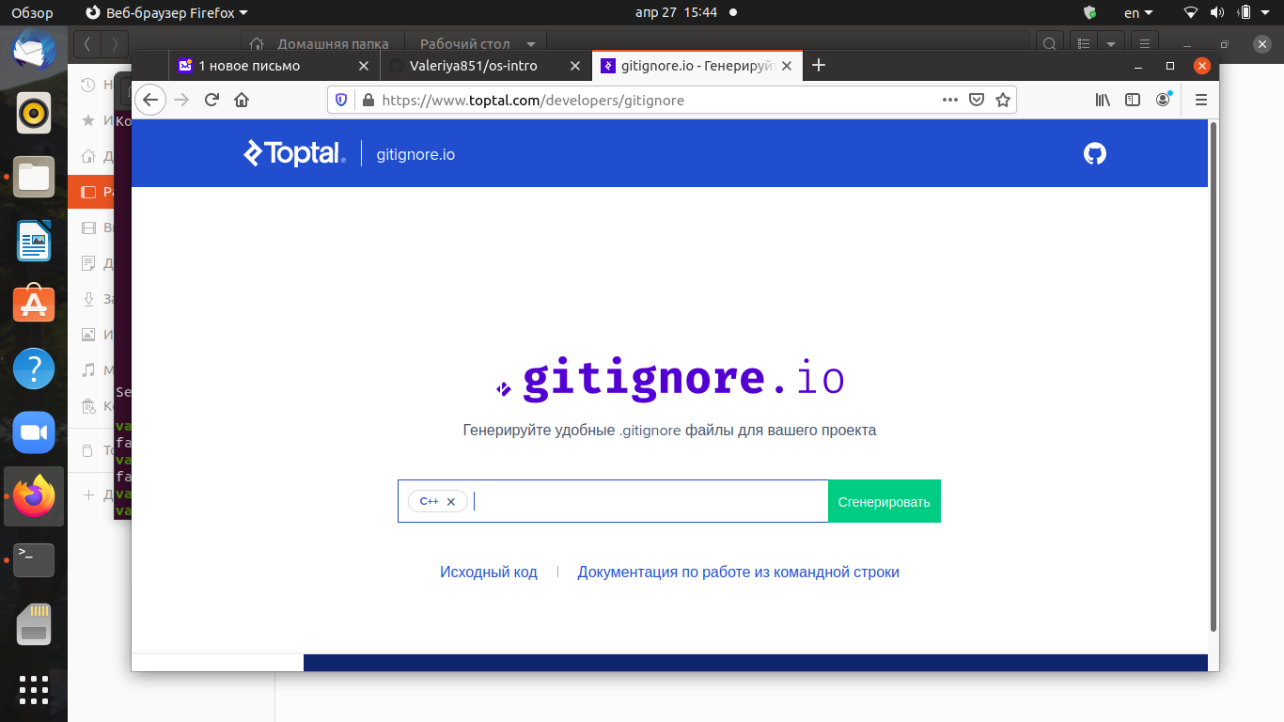

**Рис 12.2. Генерация файла**

1. Добавила новые файлы: (рис 13.1)

* git add .gitignore

Выполнила коммит:

* git commit -m

Отправила на github:

* git push

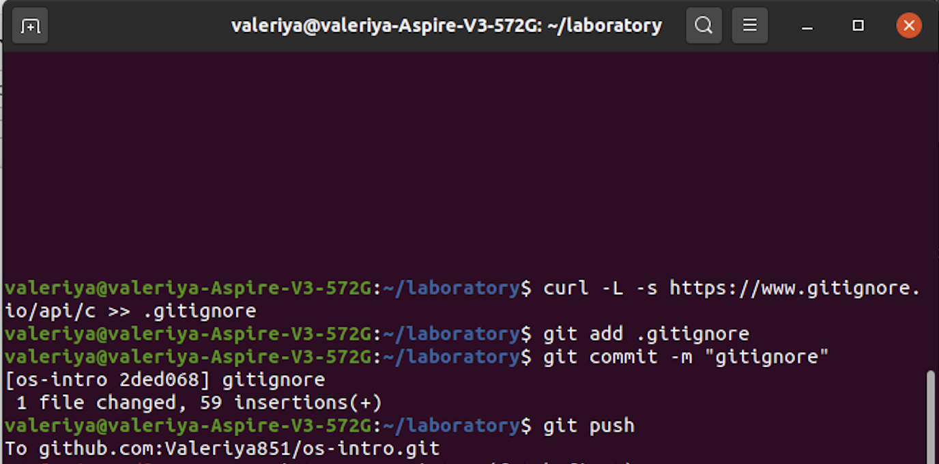

**Рис 13.1**

1. Сгенерировала ключ: (рис 14.1)

* ssh-keygen -t ed25519 -C [leratuleeva@gmail.com](mailto:leratuleeva@gmail.com)

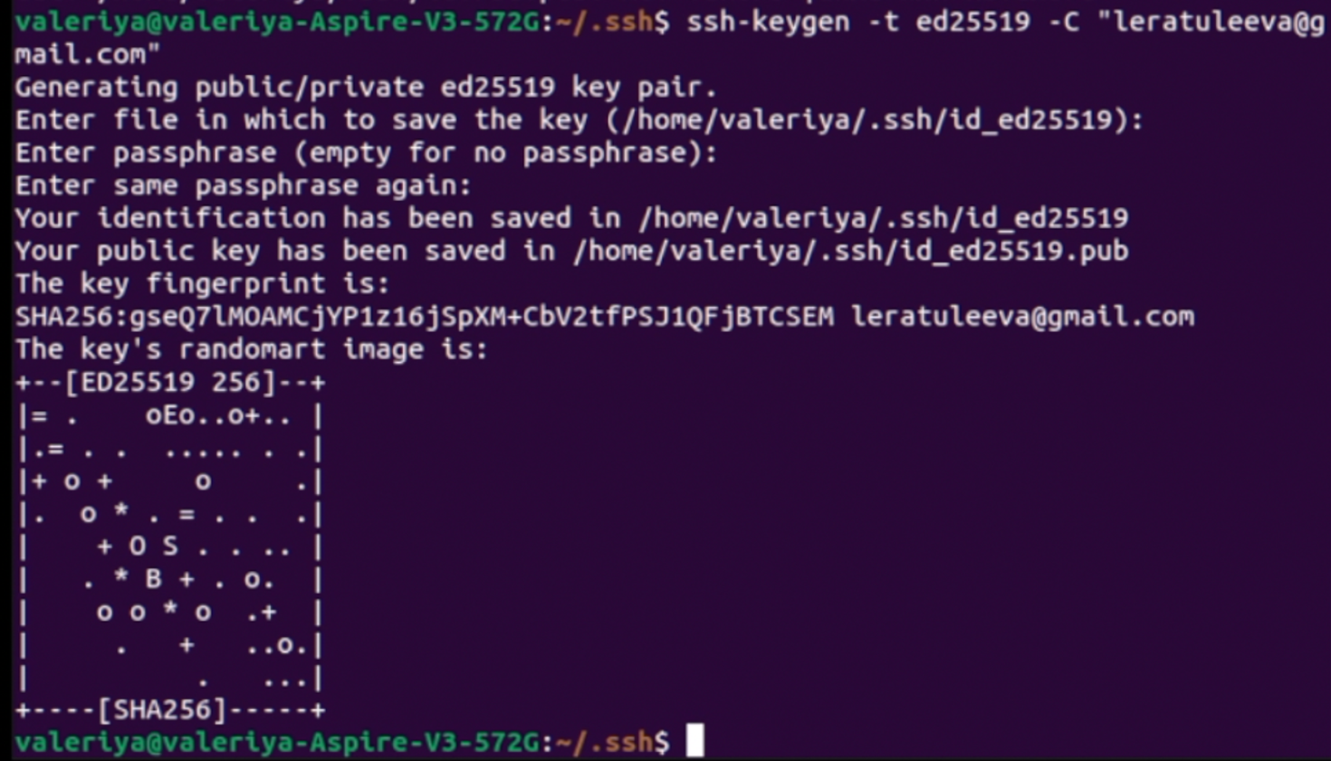

**Рис 14.1. Генерация ключа**

1. Установила xclip: (рис 15.1)

* sudo apt install xclip



**Рис 15.1. Установка**

1. Скопировала ключ: (рис 16.1)

* cat ~/.ssh/id_ed25519.pub | xclip -selclip



**Рис 16.1. Копирование ключа**

1. Вставила ключ в появившееся на сайте поле. (рис 17.1)

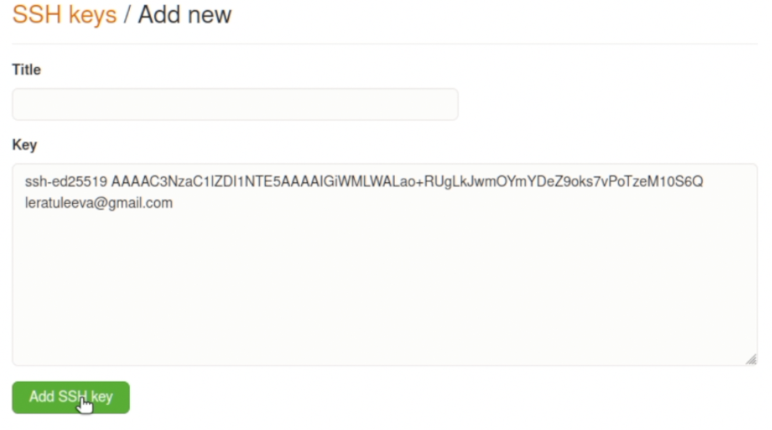

**Рис 17.1**

1. Загрузила git-flow: (рис 18.1)

* sudo apt-get install git-flow



**Рис 18.1. Установка**

1. Инициализировала git-flow: (рис 19.1)

* git flow init

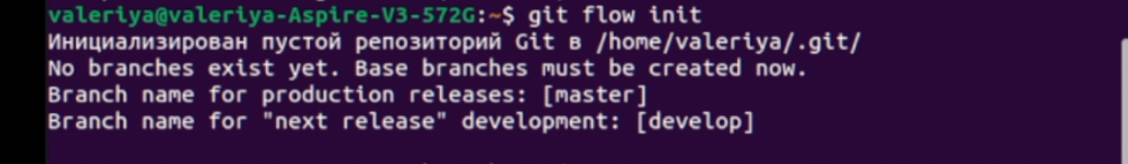

**Рис 19.1. Инициализация**

1. Проверила, что я на ветке develop: (рис 20.1)

* git branch



**Рис 20.1**

1. Создала релиз с версией 1.0.0: (рис 21.1)

* git flow release start 1.0.0

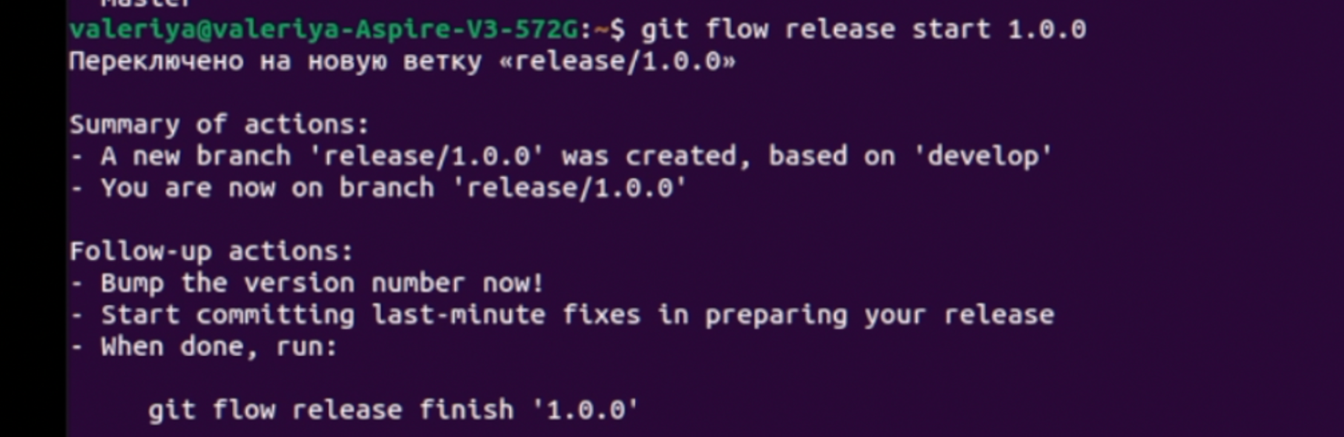

**Рис 21.1. Создание релиза**

1. Записала версию: (рис 22.1)

* echo “1.0.0” >> VERSION



**Рис 22.1. Запись**

1. Добавила в индекс: (рис 23.1)

* git add .
* git commit -am ‘chore(main): add version’

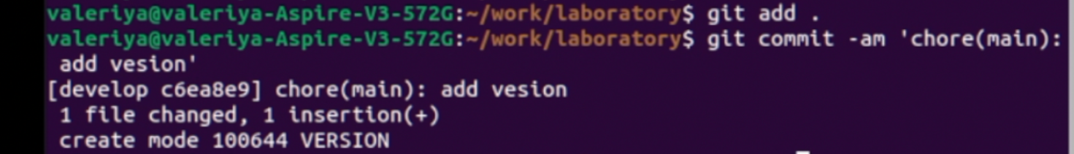

**Рис 23.1. Добавление**

1. Залила релизную ветку в основную ветку: (рис 24.1)

* git flow release finish 1.0.0



**Рис 24.1**

1. Отправила данные на github:

* git push –all (рис 25.1)
* git push –tags (рис 25.2)



**Рис 25.1**



**Рис 25.2**

1. Репозиторий (рис 26.1)

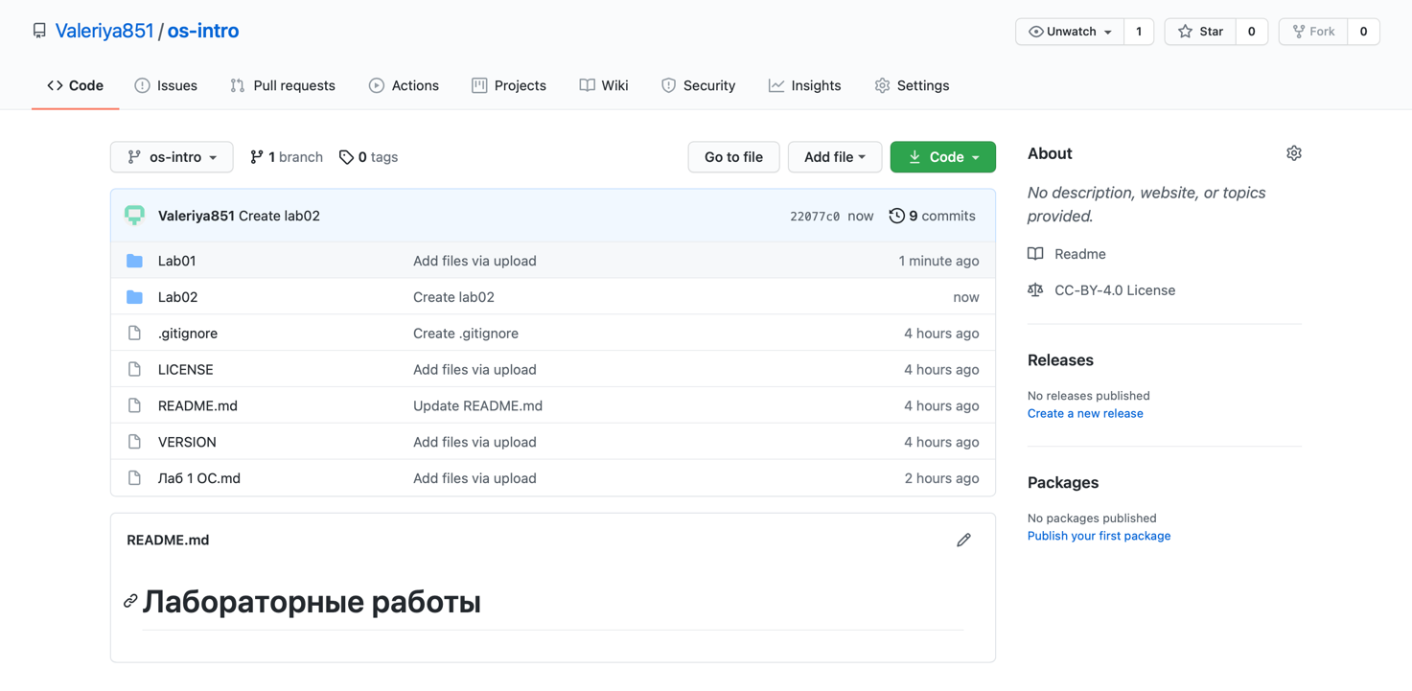

**Рис 26.1**

**Контрольные вопросы (лабораторная работа №2)**

1. *Что такое системы контроля версий (VCS) и для решения каких задач они предназначаются?*

Version **Control System**, **VCS** или Revision **Control System**) — программное обеспечение для облегчения работы с изменяющейся информацией.

Система контроля версий — это система, записывающая изменения в файл или набор файлов в течение времени и позволяющая вернуться позже к определённой версии. Для контроля версий файлов в этой книге в качестве примера будет использоваться исходный код программного обеспечения, хотя на самом деле вы можете использовать контроль версий практически для любых типов файлов.

Такие системы наиболее широко используются при разработке программного обеспечения для хранения исходных кодов разрабатываемой программы.

1. *Объясните следующие понятия VCS и их отношения: хранилище, commit, история, рабочая копия.*

**Хранилище:**

Mесто хранения, из которого пакеты программного обеспечения могут быть получены и установлены на компьютере.

## **Коммит**

Можно сказать, что коммит это основной объект в любой системе управления версиями. В нем содержится описание тех изменений, которые вносит пользователь в код приложения. В Git коммит состоит из нескольких так называемых объектов. Для простоты понимания можно считать, что коммиты это односвязный список, состоящий из объектов в которых содержаться измененные файлы, и ссылка на предыдущий коммит.

**История:**

Системы контроля версий (VCS) первого поколения отслеживали изменения в отдельных файлах, а редактирование поддерживалось только локально и одним пользователем за раз. Системы строились на предположении, что все пользователи будут заходить по своим учётными записям на один и тот же общий узел Unix.

**Рабочая копия:**

Рабочая копия - копия проекта, связанная с репозиторием.

1. *Что представляет собой и чем отличаются централизованные и децентрализованные VCS? Приведите примеры VCS каждого вида?*

Системы контроля версий можно разделить на две группы: распределенные и централизованные.

**Централизованные системы контроля версий**

Централизованные системы контроля версий представляют собой приложения типа клиент-сервер, когда репозиторий проекта существует в единственном экземпляре и хранится на сервере. Доступ к нему осуществлялся через специальное клиентское приложение. В качестве примеров таких программных продуктов можно привести *CVS*, *Subversion*.

*CVS* (*Concurrent Versions System*, Система одновременных версий) одна из первых систем получивших широкое распространение среди разработчиков, она возникла в конце 80-х годов прошлого века. В настоящее время этот продукт не развивается, это в первую очередь связано с рядом ключевых недостатков, таких как невозможность переименования файлов, неэффективное их хранение, практически полное отсутствие контроля целостности.

*Subversion* (*SVN*) – система контроля версий, созданная на замену *CVS*. *SVN* была разработана в 2004 году и до сих пор используется. Несмотря на многие преимущества по сравнению с *CVS* у *SVN* все-таки есть недостатки, такие как проблемы с переименованием, невозможность удаления данных из хранилища, проблемы в операции слияния ветвей и т.д. В целом *SVN* был (и остается) значительном шагом вперед по сравнению с *CVS.*

**Децентрализованная система:**

* В DVCS у каждого есть свой полноценный репозиторий
* DVCS были созданы для обмена изменениями
* При использовании DVCS нет какой-то жестко заданной структуры репозиториев с центральным сервером

К децентрализованным видам деятельности можно отнести: предметы снабжения, используемые для обслуживания, ремонта и эксплуатации, мелкие закупки, обеспечение покупными комплектующими изделиями (состоящие из широкого ассортимента, характеризующиеся постоянной корректировкой ведомостей, зачастую одновременно со строительством).

1. *Опишите действия с VCS при единоличной работе с хранилищем.*

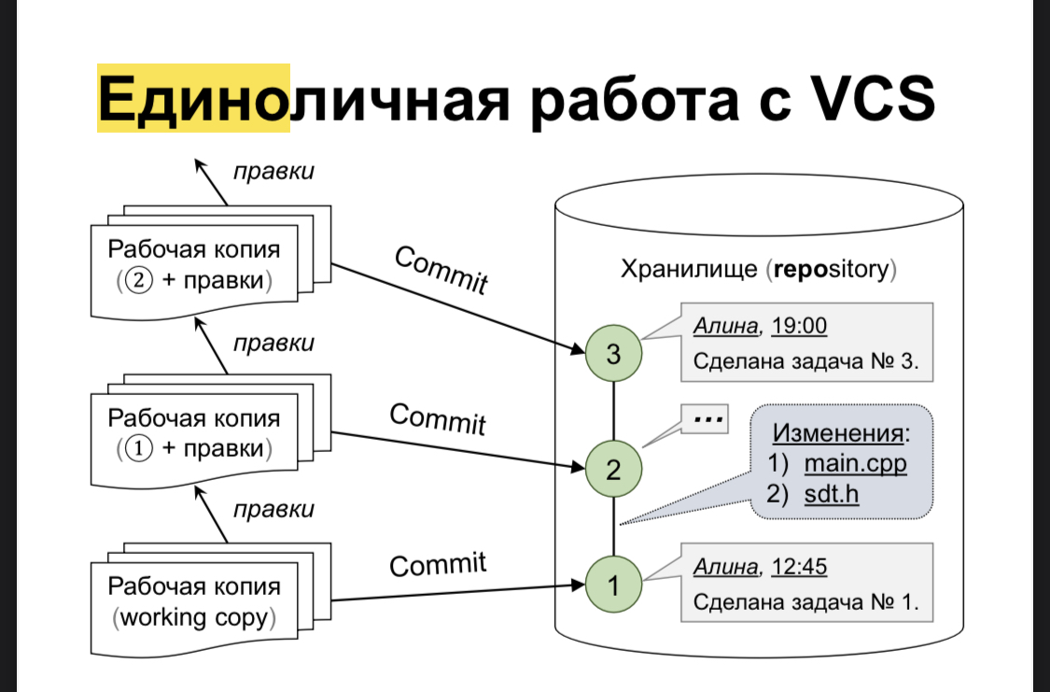

1. *Опишите порядок работы с общим хранилищем VCS.*

Каждая система управления версиями имеет свои специфические особенности в наборе команд, порядке работы пользователей и администрировании. Тем не менее, общий порядок работы для большинства VCS совершенно стереотипен. Здесь предполагается, что проект, каким бы он ни был, уже существует и на [сервере](https://ru.m.wikipedia.org/wiki/%D0%A1%D0%B5%D1%80%D0%B2%D0%B5%D1%80_(%D0%BF%D1%80%D0%BE%D0%B3%D1%80%D0%B0%D0%BC%D0%BC%D0%BD%D0%BE%D0%B5_%D0%BE%D0%B1%D0%B5%D1%81%D0%BF%D0%B5%D1%87%D0%B5%D0%BD%D0%B8%D0%B5)) размещён его [репозиторий](https://ru.m.wikipedia.org/wiki/%D0%A0%D0%B5%D0%BF%D0%BE%D0%B7%D0%B8%D1%82%D0%BE%D1%80%D0%B8%D0%B9), к которому разработчик получает доступ.

По мере внесения изменений, хранилища, принадлежащие разным разработчикам, начинают различаться, и возникает необходимость в их синхронизации.

1. *Каковы основные задачи, решаемые инструментальным средством git?*

Благодаря тому, что Git является распределённой системой контроля версий, резервную копию локального хранилища можно сделать простым копированием или архивацией.

Git — система управления версиями с распределенной архитектурой. В отличие от некогда популярных систем вроде CVS и Subversion (SVN), где полная история версий проекта доступна лишь в одном месте, в Git каждая рабочая копия кода сама по себе является репозиторием. Это позволяет всем разработчикам хранить историю изменений в полном объеме.

1. *Назовите и дайте краткую характеристику командам git.*

* принудительное удаление локальной ветки: git branch -D имя_ветки
* создание основного дерева репозитория: git init
* получение обновлений(изменений)текущего дерева из центрального репозитория: git pull
* отправка всех произведённых изменений локального дерева в центральный репозиторий: git push
* просмотр списка изменённых файлов в текущей директории: git status
* просмотр текущих изменения: git diff
* добавить все изменённые и/или созданные файлы и/или каталоги: git add .
* добавить конкретные изменённые и/или созданные файлы и/или каталоги: git add имена_файлов
* удалить файл и/или каталог из индекса репозитория (при этом файл и/или каталог остаётся в локальной директории): git rm имена_файлов
* сохранить все добавленные изменения и все изменённые файлы: git commit -am 'Описание коммита'
* сохранить добавленные изменения с внесением комментария через встроенный редактор: git commit
* создание новой ветки,базирующейся нат екущей: git checkout -b имя_ветки
* переключение на некоторую ветку: git checkout имя_ветки (при переключении на ветку, которой ещё нет в локальном репозитории, она будет создана и связана с удалённой)
* отправка изменений конкретной ветки в центральный репозиторий: git push origin имя_ветки
* слияние ветки с текущим деревом: git merge --no-ff имя_ветки
* удаление локальной уже слитой с основным деревом ветки: git branch -d имя_ветки

1. *Приведите примеры использования при работе с локальным и удаленным репозиториями.*

* **Локальный репозиторий** — она же директория “.git”. В ней хранятся коммиты и другие объекты.
* **Удаленный репозиторий** – тот самый репозиторий который считается общим, в который вы можете передать свои коммиты из локального репозитория, что бы остальные программисты могли их увидеть. Удаленных репозиториев может быть несколько, но обычно он бывает один.

## Работа с удалёнными репозиториями

Для того, чтобы внести вклад в какой-либо Git-проект, вам необходимо уметь работать с удалёнными репозиториями. Удалённые репозитории представляют собой версии вашего проекта, сохранённые в интернете или ещё где-то в сети. У вас может быть несколько удалённых репозиториев, каждый из которых может быть доступен для чтения или для чтения-записи. Взаимодействие с другими пользователями предполагает управление удалёнными репозиториями, а также отправку и получение данных из них. Управление репозиториями включает в себя как умение добавлять новые, так и умение удалять устаревшие репозитории, а также умение управлять различными удалёнными ветками, объявлять их отслеживаемыми или нет и так далее. В данном разделе мы рассмотрим некоторые из этих навыков.

1. *Что такое и зачем могут быть нужны ветви (branches)?*

Ветвь в системах управления версиями — направление разработки, независимое от других. Ветвь представляет собой копию части хранилища, в которую можно вносить изменения, не влияющие на другие ветви. Документы в разных ветвях имеют одинаковую историю до точки ветвления и разные — после неё.

**Ветки нужны** для того, чтобы программисты могли вести совместную работу над проектом и не мешать друг другу при этом. При создании проекта, Git создает базовую ветку. Она называется master веткой.

1. *Как и зачем можно игнорировать некоторые файлы при commit?*

Игнорируемые файлы обычно представляют собой файлы, специфичные для платформы, или автоматически созданные из сборочных систем. Ниже приводятся некоторые общие примеры:

* Runtime файлы, такие как log, lock, cache или временные файлы (tmp).
* Файлы с конфиденциальной информацией, такие как пароли или ключи API.
* Каталоги зависимостей, такие как /vendor или /node_modules.
* Build каталоги, такие как /public или /dist.
* Системные файлы, такие как .DS_Store или Thumbs.db
* Конфигурационные файлы IDE или текстового редактора.

Шаблоны .gitignore

.gitignore - это простой текстовый файл, в каждой строке которого содержится шаблон файла или каталога, который необходимо проигнорировать.

.gitignore использует glob шаблоны для сопоставления имен файлов с символами подстановки (Это что-то вроде регулярных выражений). Если у вас есть файлы или каталоги, содержащие шаблон подстановки (например *), вы можете использовать один обратный слеш (\*), чтобы экранировать такой символ.

**Вывод:**

В данной лабораторной работе, я изучила идеологию и применение средств контроля версий.

**Библиография:**

<https://www.internet-technologies.ru/articles/newbie/chto-takoe-upravlenie-versiyami.html>

<https://esystem.rudn.ru/user/policy.php>